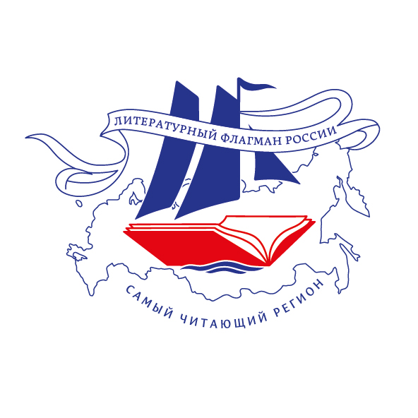

Всероссийский конкурс «Самый читающий регион»

Уважаемые коллеги!

Всероссийский конкурс «Самый читающий регион» проводится Российским книжным союзом при поддержке Министерства цифрового развития, связи и массовых коммуникаций РФ и Президентского фонда культурных инициатив с целью выявления лучшего опыта и наиболее значимых достижений, поощрения вклада регионов в развитие литературной жизни в стране и их успехов в повышении доступности чтения для наших граждан.

Для участия субъекта федерации в конкурсе необходимо предоставить конкурсную заявку, включающую:
- презентацию наиболее значимого и интересного мероприятия, направленного на поддержку и стимулирование чтения, активизацию литературной жизни в регионе, реализованного в 2022-2023 гг.
- информацию (справку в произвольной форме) о развитии инфраструктуры книги, чтения и литературных традиций в регионе в 2022-2023 гг.
- анкету, заполненную по представленной форме.

Предоставление данных должно осуществляться лицом, уполномоченным руководителем органа исполнительной власти субъекта РФ.

Конкурсные документы — презентацию проекта, краткую справку о развитии инфраструктуры книги, чтения и литературных традиций, анкету — необходимо выслать в адрес оргкомитета конкурса по электронной почте — litflagman@yandex.ru до 8 сентября 2023г.

Дополнительные материалы и дублирующие документы можно отправить Почтой России. Адрес для почтовых отправлений: 107078, г. Москва, ул. Новорязанская, д. 8 «А», корп. 3, Российский книжный союз с пометкой Всероссийский конкурс «Самый читающий регион». Срок для почтовых отправлений - не позднее 5 сентября 2023г. (по почтовому штемпелю).
Для отправлений курьерской доставкой: г. Москва, ул. Новорязанская, д. 16, 5 подъезд, офис 6 (срок до 8 сентября 2023г.).

По результатам обработки и экспертной оценки полученных заявок будет сформирован короткий список конкурса, на основании которого члены жюри определят его победителей.

Полная информация о Всероссийском конкурсе «Самый читающий регион» на сайте литфлагман.рф . Дополнительную информацию можно получить по телефону оргкомитета конкурса :
+7 (495) 775-44-31, +7 (495) 775-44-32, (контактные лица — Татьяна Егорова +7 (909) 667-84-18, Марина Гусева +7 (985) 999-39-24).

С уважением,
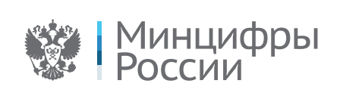
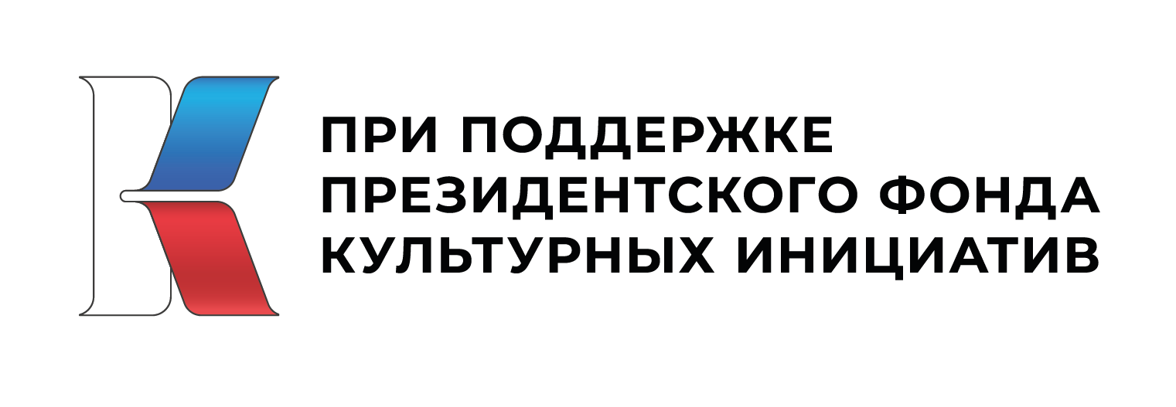
Оргкомитет Всероссийского конкурса «Самый читающий регион»

СОДЕРЖАНИЕ КОНКУРСНОЙ ЗАЯВКИ

Часть I. Презентация регионального проекта по продвижению книги и чтения, реализованного в 2022-2023 гг.

Презентация должна содержать описание регионального проекта по продвижению книги и чтения, реализованного в 2022-2023 гг. Формат описания проекта - .doc. Объем описания — 2 стр. А4, шрифт 12, одиночный межстрочный интервал.

Описание проекта должно обязательно содержать следующую информацию:

1. Название субъекта РФ, численность населения субъекта РФ, должность, ФИО и контакты лица, ответственного за предоставление данных на конкурс,
2. Название проекта
3. Формат проекта (сетевой проект, выставка, квест и т.п.)
4. Дата создания и реализации проекта
5. Целевая группа — на какой возраст (например, 5+ и т. п.) и категорию (например, студенты, пенсионеры и т. п.) участников ориентирован проект
6. Замысел и содержание (рассказ о сути идеи проекта, истории зарождения, целях, уникальных чертах и т. п.)
7. Опыт реализации (где и как был реализован проект, какие этапы предполагал, каких результатов добились, что удалось и что не удалось, какие ресурсы были задействованы, какие перспективы у проекта и т. д.)
6. Авторский коллектив (кто непосредственно отвечал за идею и реализацию проекта — ответственные лица).

Помимо описания проекта в формате .doc, необходимо предоставить дополнительные материалы, иллюстрирующие проект, например, развернутые описания, фото, видео, дизайнерские макеты, ссылки и вырезки из СМИ, отзывы и т. д.

Обратите внимание! Конкурсный проект региона предполагается включить в Атлас «100 проектов про чтение: актуальные инициативы — 2023». Для подготовки материалов для Атласа нам понадобятся фотографии, иллюстрирующие проект — 2-3 фото с разрешением 300 точек на дюйм.

Описание проекта и фотоматериалы высылаются исполнителем в адрес оргкомитета конкурса по электронной почте litflagman@yandex.ru. Сопроводительные и дополнительные материалы можно также прислать по электронной почте или Почтой России (адрес указан в положении о конкурсе и на сайте литфлагман.рф)

Часть II. Развитие инфраструктуры книги, чтения и литературных традиций в регионе в 2022-2023 гг. (краткая справка)

Необходимо привести краткое описание наиболее важных инициатив и достижений органов власти и организаций книжной отрасли в развитии инфраструктуры книги и чтения, поддержке и развитии литературных традиций региона в 2022-2023 гг.

Заполняется в свободной форме с обязательным (подробным) указанием таких моментов как:

1.государственные программы развития культуры / поддержки книги и чтения в субъекте РФ;
2. проекты по поддержке интереса жителей к чтению и книге (особо выделить значимые, проводимые на постоянной основе многолетние проекты, инициатива которых была рождена в регионе), наиболее интересные и успешные онлайн-проекты по продвижению книги и чтения;
3. краткая характеристика литературных мероприятий, проводимых в рамках Года педагога и наставника (особое внимание уделить проектам и мероприятиям, направленным на поддержание высокой общественной значимости профессии учителя и повышение интереса молодежи к педагогике);
4. наличие и характеристики региональной издательской программы (содержание и объем бюджетного финансирования), системы грантов, премий и пр. поощрений литераторам, работникам библиотек, книгоиздателям региона; наличие субсидий (или любых других льгот по налоговым платежам, арендным ставкам и т.п.) на создание или развитие книготорговых предприятий, в том числе в рамках программ развития промышленности и предпринимательства, поддержки малого и среднего предпринимательства в регионе и т. д.
Справка высылается исполнителем в адрес оргкомитета конкурса по электронной почте litflagman@yandex.ru.

Часть III. Анкета

Анкета заполняется по представленной форме (направлена приложением к письму на имя руководителя региона и доступна на сайте литфлагман.рф). Формат заполненной анкеты — .doc.

Если у вас нет каких-либо данных, запрошенных в анкете, поставьте прочерк.

Данные анкеты будут анализироваться в рамках проекта «Культурная карта России. Литература и чтение». Цель проекта – разработать интегральный индекс и оценить с его помощью развитость инфраструктуры для чтения литературы в российских регионах.

В рамках конкурса «Самый читающий регион» заполненная и подробная анкета может стать дополнительным бонусом в оценке конкурсной заявки.
Анкета высылается исполнителем в адрес оргкомитета конкурса по электронной почте litflagman@yandex.ru.

